1. 后台数据接口地址修改。前端访问默认接口80，后台接口81。（请勿提交改文件）

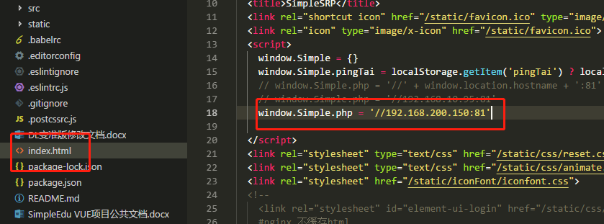

1. 开发规范见：指定路由缓存.md、接口规范文档.md、指定路由缓存.md、SimpleEdu VUE项目公共文档.docx